Отметьте точки на координатной плоскости,
последовательно соединив их отрезками
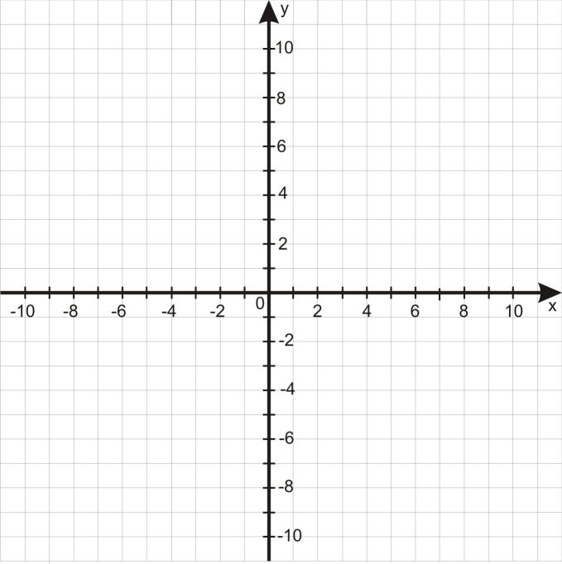

1 элемент:
(0;2)→ (2;1) → (4;-1) → (4;-6) → (-4;-6) → (-2;1) → (0;2) → (-4;2) → (-4;8) → (-5;8) → (0;10) → (5;8) → (4;8) → (4;2) → (0;2)
2 элемент:
(0;6) → (1;8) → (4;11) → (5;10) → (2;7) → (0;6) → (2;5) → (5;2) → (4;1) → (1;4) → (0;6) → (-1;4) → (-4;1) → (-5;2) → (-2;5) → (0;6) → (-2;7) → (-5;10) → (-4;11) → (-1;8) → (0;6)

Контрольная карточка

